

ANET88-E9半数字
网线彩色可视对讲楼宇对讲系统

设
计
方
案

佛山市希安数码科技有限公司
2013年7月

目 录

第一章 公司简介 3
第二章 楼宇对讲概述 4
2.1前言 4
2.3设计原则 4
2.3系统设计依据和标准 5
第三章 系统简介 6
3.1总体设计 6
3.2系统性能简介 6
第四章 设备功能参数 8
4.1彩色可视对讲单元门口机 8
4.2 彩色4寸室内可视分机 10
4.3 彩色围墙机 11
4.4管理中心控制器 13
4.5楼层解码器 14
4.6联网转换器（ANET88-E8ZHQ） 15
4.7系统电源 15
4.8管理中心软件 16
第五章 可视对讲系统的布线及要求 17
5.1可视对讲系统的布线及要求 17
5.2系统线径的要求 17
5.3管道敷设要求 17
第六章 系统示意图 18
第七章 施工计划 19
第八章 人员培训 21
第九章 售后服务 22
第十章 部分工程案例 24

第一章 公司简介
佛山市希安数码科技有限公司是专业从事安的品牌楼宇对讲系统、数字智能家居系统研发、生产、销售的生产厂家，秉承“专注安全、创新科技”的理念，为全球用户提供专业化、人性化的楼宇安全服务。
安的品牌产品包括两线制智能语音王、四线制防区安保王、E8网线通信息发布王、E9信息网线通、I5全能数智王、易安通智能家居系统等多种楼宇对讲产品系列。可实现可视对讲、智能开锁、门禁刷卡、视频监控、信息发布、家居安防、电梯联动、视频留影、通话记录、短信通知、广告推广、联防报警、家居控制、图像存储、多媒体播放等小区智能化综合管理的多种功能。
我们拥有自主知识产权，严格执行ISO9001:2000国际质量管理体系和欧盟CE标准等多种国家、国际标准。我们拥有行业完整的产品线和解决方案，一直以生产优质产品、完善售后服务和时刻保持创新为经营理念，以高起点的安全智能技术为原则，提供更专业、更人性化的楼宇安全产品，全面满足现在与未来住宅小区智能系统的需要，以模块方式与相关系统集成完整的现代化智能管理系统。
我们在全国设立了近50个代理商和办事处，产品销售网络遍及全国各地60多个大、中小城市，已经完成了数百个经典工程案例，部分产品远销德国、中东、印度、马来西亚、葡萄牙、台湾、香港等国家和地区。
我们深知，产品质量和售后服务关系到企业的生死存亡，也是品牌能否获得市场认同的关键，我们建立了“应急处理、快速响应”等多项售后服务制度，从元器件的采购到安装、调试、老化，我们层层把关，我们期望我们的努力终能获得用户的肯定，多年来，不断增长的销售额，越来越多的安的产品应用到各个小区中，事实证明，安的是值得您信赖的数字楼宇专家！
在未来，我们将不断挑战自己，不断追求卓越的产品和服务，时刻牢记做为安防企业的社会责任，为人们提供安居乐业的生活，为安防事业做出应有的贡献。

第二章 楼宇对讲概述

2.1前言
随着人民生活水平的提高，人们对智能小区的要求也提高了。从城市、小区环境规划来看，为了提供小区住户一个开放、自然的空间，创造一个整体“安全、方便、文明”小区，建立一套行之有效的楼宇数码可视对讲系统更是十分必要；目前房地产市场竟争日益激烈，如何提高房屋的附加值，增加房屋的卖点亦是房产商关注的重点；在提高物业管理水平和维护社会安定起到重大的作用。
楼宇对讲系统是当今小区普遍应用的管理手段之一。它能够在第一时间以图像、声音形式告知管理和保安人员现场所发生的任何情况，以及业主与访客之间进行沟通，从而有效做出快速反应。对于社区安全与管理提供了极大方便。
在考虑小区安全与物业管理中引进楼宇对讲系统，用完备的现代化管理手段和设备，可实现综合管理的目标。我们根据要求在系统的设计中，力求系统的先进性，可靠性，实用性和扩展性。同时体现了如下原则：

2.3设计原则
（1）可行性和适应性
系统要保证技术上的可行性和适应性。
（2）实用性和经济性
系统建设应始终贯彻面向应用，注重实效方针，坚持实用、经济的原则。
（3）先进性和成熟性
系统设计既要采用先进的技术的概念、技术和方法，又要注意结构、设备、工具相对成熟。能反映当今的技术先进水平，而且具有发展潜力。
（4）开放性和标准性
系统功能不断扩展的需求，必须追求系统的开放性和标准性。
（5）可靠性和稳定性
考虑技术先进的同时，还应从设备性能技术支持及维修能力等方面着手，确保系统运行的可靠性和稳定性。
（6）可扩展性和易维护性
为了适应系统变化的要求，必须充分考虑以最简单的方法，最低的投入，实现系统的维护和扩展。可维护性是指系统的某个环节（子、母系统）出现故障时，不会影响整个系统的运行。并可在最短的时间内找出故障部位，在排除设备故障或线路故障时不影响整个系统的使用。

2.3系统设计依据和标准
1)《智能建筑设计规范》（DBJ08-47-95）
2)《民用建筑电器设计规范》（SGJ/T16-92）
3)《安全防范工程程序与要求》（GA/T15-94）
4)《民用建筑闭路监视电视系统工程技术规范》（GB50198-96）
5)《建筑及建筑群综合布线系统工程设计规范》（CECS72-97）
6)《建筑设计防火规范》（GBJ16-87）
7)《科技计算机主控室设计规范》（GB50174-93）
8)《中国电器安装工程施工及验收规范》（GBJZ32-90-92）
9)《建筑及建筑群综合布线系统工程施工和验收规范》(CECS89-97)
10)《信息技术-客户通用电缆铺设要求》（ISO/IEC11801）
11）《中华人民共和国公共安全行业标准》GA/T75-94
12）《中国民用建筑电气设计规范》（JGJ/T16-92）
13）《建筑弱电工程设计手册》
14）《公共安全技术防范管理规定》
15)《安全防范工程费用概预算编制方法》GA/T70-94；
16)《安全防范系统通用图形符号》GA/T74-94；
17)《施工现场临时用电安全技术防范》(JGJ46-88)；
18)《建筑施工安全检查标准》(JGJ59-99)；
19)建筑智能化系统工程设计管理暂行规定》建设部1997
20）小区楼宇对讲系统的主要设计性能要求
21）楼宇对讲系统用户和控制中心要求

第三章 系统简介

3.1总体设计
本系统是我公司最新研发的E9语音王系统。该系统采用双向可视对讲加报警，是采用数字编码技术和双向通讯传输技术，整个系统能双向通讯，即室内分机能向管理中心报警，并与管理中心、楼栋主机实现双向呼叫，通过可视对讲联网系统，使住户与小区物业管理中心建立一条内部通讯的通道。
本小区 3 栋共 3 个单元，小区共 1 个主出入口，设置 1 个管理中心机和 1 个围墙机，本小区的楼宇对讲系统工程采用联网彩色可视楼宇对讲系统设计。
系统的每个单元门口机通过联网线接入管理机，实现资源共享。通过联网线路，来访者可在单元门口机处直接呼叫管理中心，管理中心可以显示呼叫的楼栋号，并进行通话。进行询问或者处理事件，由于是全数字双向系统，具有较强的系统功能，如住户可在室内机上报警，住户呼叫管理中心，通话保密，通话限时，开门权限控制等。这种系统适合小区内部对讲系统，因此该系统具有较高的性能价格比。
每个单元门口使用一台单元联网可视对讲单元门口机。单元门口机液晶显示，全数字化编程，并安装低照度彩色CCD摄像头，夜晚具备红外补偿功能，在昏暗环境下室内机可清晰观察来访者。来访者通过单元门口机提示呼叫住户，住户室内分机上可显示来访者图像。根据住户的意愿决定接听或者不接听。当与来访者进行双向通话并确认来访者身份之后，业主对访客身份进行确认后，按开门键给访客开门。

3.2系统性能简介
E9语音王独有的九大功能，满足您的需求：
- 创新界面软件，实现多功能
分机界面创新设计，可实现触摸屏幕选项，操作更直观；同时扩展图像留主留影、存储、广告播放、电梯控制等多种功能。
- 创新信号传输，分机振铃无干扰
用普通护套线代替视频线或用网线超五类网线代替视频线、护套线时，分机振铃时屏幕不会出现条纹干扰，正常情况下，分机振铃时无雪花，无条纹、无抖动。
- 更人性化的语音，显示双引导操作
还在为记不那些种类繁多的错误代码面烦恼吗？现在可以放心了，因为有了“安的”的智能语音王楼宇对讲系统，“她”会把一切用语音直接告诉您并且引导您如何操作本系统。
- 主机音乐软件编制，无需IC
主机音乐振铃同程序产生，打破采用音乐IC产生音乐振铃的传统方法，解决了音乐IC容易坏或找不到想要的音乐IC等问题。
- 铃声任意定制，不用跳线，菜单直接选曲
主机程序编制多首音乐铃声，省去打开主机后盖在主板上跳线选择音乐铃声的麻烦，只需在主机输入密码后选择相应音乐铃声代码即可，而且主机音乐铃声可以定制，如某某小区欢迎您。
- 分机十六首个性和弦任您选择
可视分机内含十六首动听的和弦音乐铃声，只需轻轻的触动按键便可设置为您想要的音乐铃声。
- 房号自动编写，无需编码
当遇到高楼或户数繁多的楼层时，无论安装还是维护，编码都是件麻烦而且头痛的事，“安的”的智能语音王楼宇对讲系统为您排忧解难来了，当住户的房号是标准户型时，只需输入一个密码，所有房号自动编号，简单、快捷。
- 故障自动检测，语音提示
系统采用隔时故障检测，每隔四秒系统会对总线进行故障检测，一旦检查到有短路，马上锁住键盘，并且用语音提示您那两条线短路了。
- 傻瓜式接线方式，降低施工、维护成本
系统把电源、视频、信号接插线分开，使其清晰明了，能够将线路快速而准确的进行对接，从面降低施工、维护成本。

第四章 设备功能参数

4.1彩色可视对讲单元门口机
（型号：ANET88-E9DLTN-ID）
功能说明：
- 加厚铝合金磨砂机身，防水、防寒、防冲击、手感好；
- 数字式讯号传输，安装调试方便；
- 门禁、钥匙开锁等多种开锁方式；
- 具有智能自检功能，线路出现故障时会自动提示；
- 红外线摄像头及夜间补光LED夜间可清晰显示图像；
- 全天候防潮，适合各种天气；
- 感应头和读卡控制器，授权ID卡进行感应开锁；
- 主机音量可调；
- 在夜间无外界光源时，主机自动发g照明光提示操作；
- 工业级原器件，性能稳定；
- 创新的电路设计，图像清晰，通话效果完美。

技术参数：
- 机身材料: 铝合金
- 音频输出不失真功率: >5mW
- 清晰度: 520
- 工作电压: 18VDC±10%
- 待机功率:0.36W
- 灵敏度: ≤20mV
- 静态电流：≤300mA
- 最大功率：13W
- 音频响应：300~3400Hz±3db
- 环境温度：-10度～55度
- 相对湿度：20%～95%
- 视频信号：1Vp-p/75
- 通话时间：90秒
- 振铃时间：30秒
- 显示屏：中文液晶
- 安装方式埋墙式

4.2 彩色7寸室内可视分机
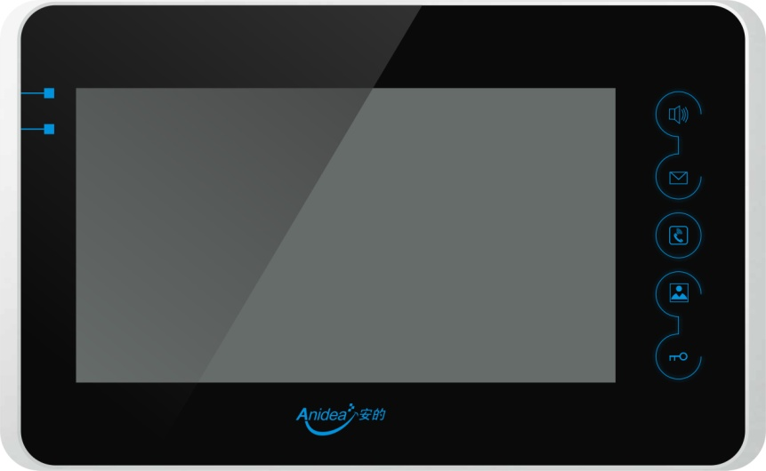
（型号：ANET88-E9LM7K-ZA）
功能特点：
- ABS面板，超薄机身，高雅大方
- 访客在单元门主机上呼叫分机，分机响铃；
- 分机十六首和弦铃声可选；
- 可实现户户对讲、智能开锁、家居安防、电梯联动、视频留影、通话记录、广告推广、联防报警、家居控制、图像存储等小区智能化综合管理的多种功能。
技术参数：
- 工作电压：18VDC
- 待机功率：0.36W 最大功率：13W
- 清 晰 度：800*480
- 音频输出不失真功率：>5mW
- 频率响应：300 ~3400Hz ±3db
- 底部旋钮调整：亮度、对比度/黑白
- 振铃时间：30S
- 通话时间：90秒
- 分机采用7″黑白、彩色模组
- 工作电流： <300mA
- 工作环境：-20℃～+50℃。
- 安装方式：壁挂式。
- 振铃声级：≥70dB
- 视频信号：PAL，标称阻抗75Ω。

4.3 彩色围墙机
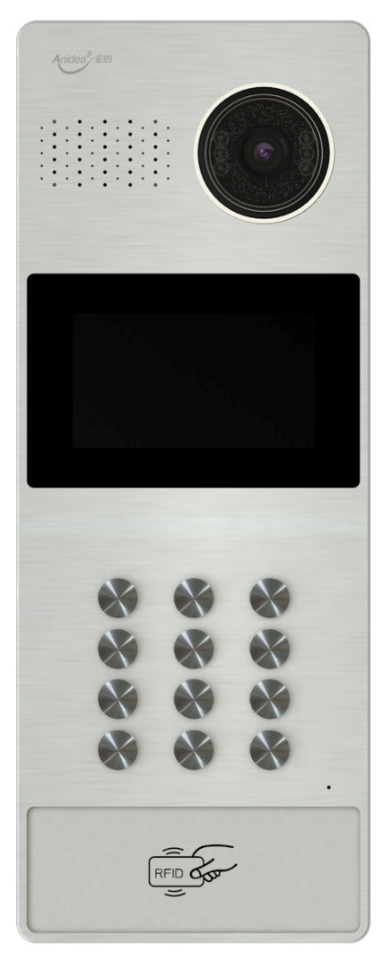

（型号：AANET88-E9DLWY-ID）
功能说明：
- 通过联网能将小区内所有单元门口机连接到围墙机，综合管理。
- 总线制传输、布线方式
- 最大容量为：可以连接999个单元门口机
- 可以与小区内任一分机，管理中心机、主机呼叫、通话。
- 显示：4位液晶显示
- 管理楼栋数：999台门口主机
- 系统总线：4线+视频线
- 数位式讯号传输，安装调试方便。
- 具有防水、防寒、防冲击，手感好。接触良好，永不卡键，使用寿命可达100万次
- 红外线CCD摄像头及夜间补光LED 使夜间可显示图像
- 配置感应头和读卡控制器，授权的ID卡进行感应开锁。
- 具有智能自检功能，线路出现故障时会自动提示
- 全天候防潮，适合各种天气
- 直接呼叫管理机
- 可以利用分机密码实施开锁，同时给分机用户家里进行撤防。
技术参数：
- 工作电压：DC12V±10%
- 工作电流：500mA
- 摄象头清晰度：420TV线
- 视频输出：1Vp-p 75Ω
- 视频输出不失真：>100mw
- 音频输出不失真功率：>100mw
- 扬声器输出不失真功率：>350mw
- 音频频率响应：300HZ~3400HZ ±3Db
- 环境温度：-10~+55度；
- 数码管显示：4位动态
- 呼叫号码：4位
- 通道时限：1分钟
- 最低照度：0.21ux

4.4管理中心控制器
功能说明：
- 接收各分机呼叫，并显示来电号码。
- 接收各分机和红外探测器发出来的报警信号，显示报警类型及分机号码。
- 能记录每次报警的日期、时间、地点等信息。最大可存储500条。
- 能随时查询历次报警记录。
- 主机呼叫管理机时，可控制电控锁。
- 能切换各门口机上的视频信号至管理机监视器。
- 有时钟显示。
- 有白天和夜间两种工作模式。即：干预各门口机的呼叫，能显示门口主机呼叫的房号。
- 能预置各防区是什么报警探头。
技术参数：
- 显示：6位中文LCD液晶显示
- 存储容量：500条报警信息
- 报警警笛时间：＜5分钟
- 管理楼栋数：999台门口主机
- 系统编码器：6位
- 连接分机数量：9999台
- 系统总线：6芯+视频线
- 显示器：4”彩色液晶显示器380线
- 视频信号： 1Vp-p 75Ω
- 音频输出不失真功率：＞5mW
- 频率响应：300～3400Hz ±3db
- 工作电压：DC12V±10%
- 工作电流：＜500
- 工作温度：-10℃～55℃

4.5楼层解码器

（型号：ANET88-E8P）
功能说明：
- 数字、语音、视频信号解码器
- 普通塑料外壳
- 规范布线、接线
- 楼层解码、隔离保护、视频中继放大
- 有效防止用户线短路与分机损坏对系统带来的损害
- 分配户数：4户
技术参数：
- 工作电压：DC12V±10%
- 湿度：45%～95%
- 环境湿度：-10℃～55℃
工作电流：80 mA

4.6联网转换器
（ANET88-E9ZHQ）
功能说明：
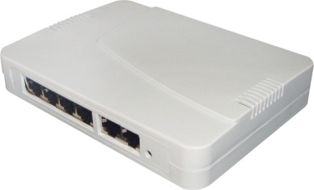
- 规范联网系统布线、接线
- 切换联网与单元系统信号
- 隔离保护单元系统与联网系统
- 数字、语音、视频信号转换器
- 每个单元门口机、围墙机各配一个
- 数字、语音、视频信号转换器
技术参数：
- 工作电压：DC12V±10%
- 湿度：45%～95%
- 环境湿度：-10℃～55℃
- 工作电流：80 mA

4.7系统电源

系统电源：ANET88-18V
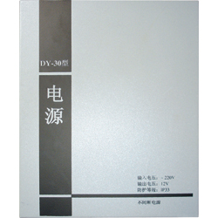
a. 主机电源：ANET88-12V
- 输入电源：AC220V/50Hz
- 输出电压：DC12V
- 额定功率：60W

b. 分机电源 ANET88-18V
- 输入电源：AC220V/50Hz
- 输出电压：DC18V,
- 最大输出电流：3A
- 额定功率：60W。

4.8管理中心软件

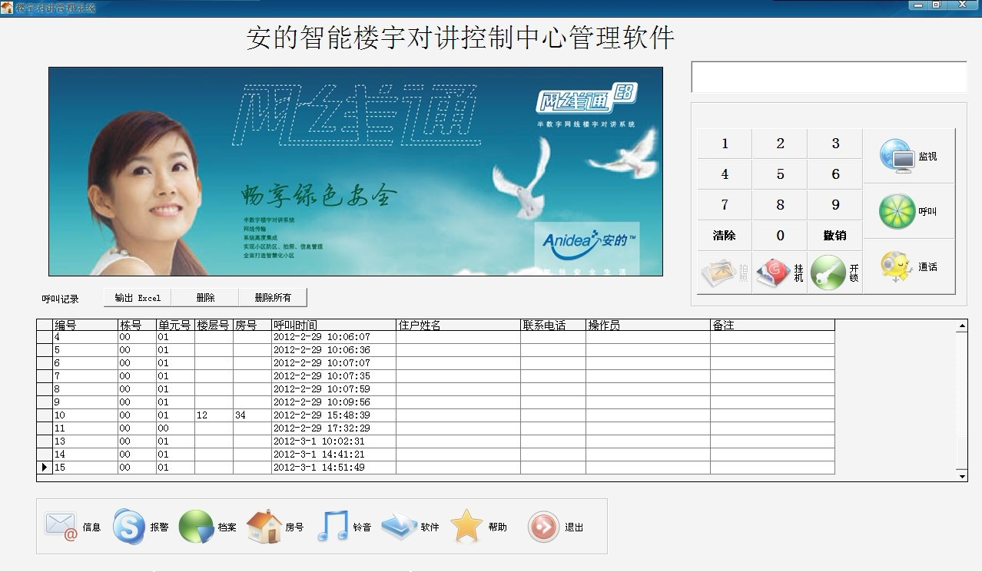

第五章 可视对讲系统的布线及要求

5.1可视对讲系统的布线及要求
可视对讲系统的布线是小区可视对讲系统的重要组成部分，它犹如在小区内建立一条“信息高速公路”，小区内的各种信号在这条“信息高速公路”上畅通无阻，使整个小区管理系统协调、稳定、可靠地运行。因此布线显得十分重要。高质量的布线，能使系统运行稳定可靠。不合理布线会大大降低系统性能，使系统信息不畅、工作不可靠，甚至会造成整个系统瘫痪。所以应十分重视系统的布线；布线时要远离干扰源如：电力线、电话线等。走线时建议采用铁管或铁槽单独走线；通常门口主机上的摄像机视频输出，经过视频分配器以后，再向各楼层传送。视频分配器的安装位置应遵循到各分机的距离都比较近的原则，不然近距离的分机视频信号太强，远距离的分机视频信号较弱。

5.2系统线径的要求
单元门口机至转换器： 2*0. 5RVV线+UTP-cat5e超五类网线
转换器至室内分机： UTP-cat5e超五类网线
单元门口机至管理机、围墙机： 4*1.0RVVP线+75-7视频线
通常建筑物干线不走电源线，仅需连接地、数据、声音三条线即可。如果线路太长，需加信号中继器。信号中继器上的电源应从就近设备上取得。
通常采用主线才二芯线电源线加网络带屏蔽线，入户线20米内才采用网络带屏蔽线，超过20米采用二芯线电源线加网络带屏蔽线，联网线是四芯带屏蔽线加视频线，并且采用PVC管单独走线，最大限度减少干扰。布线时，各接线端应做好防水处理。

5.3管道敷设要求
- 预先清刷管孔。
- 管道必须接大地，接地电阻应小于1欧姆
- 管道连接用束节或接线盒，但要用电焊连接

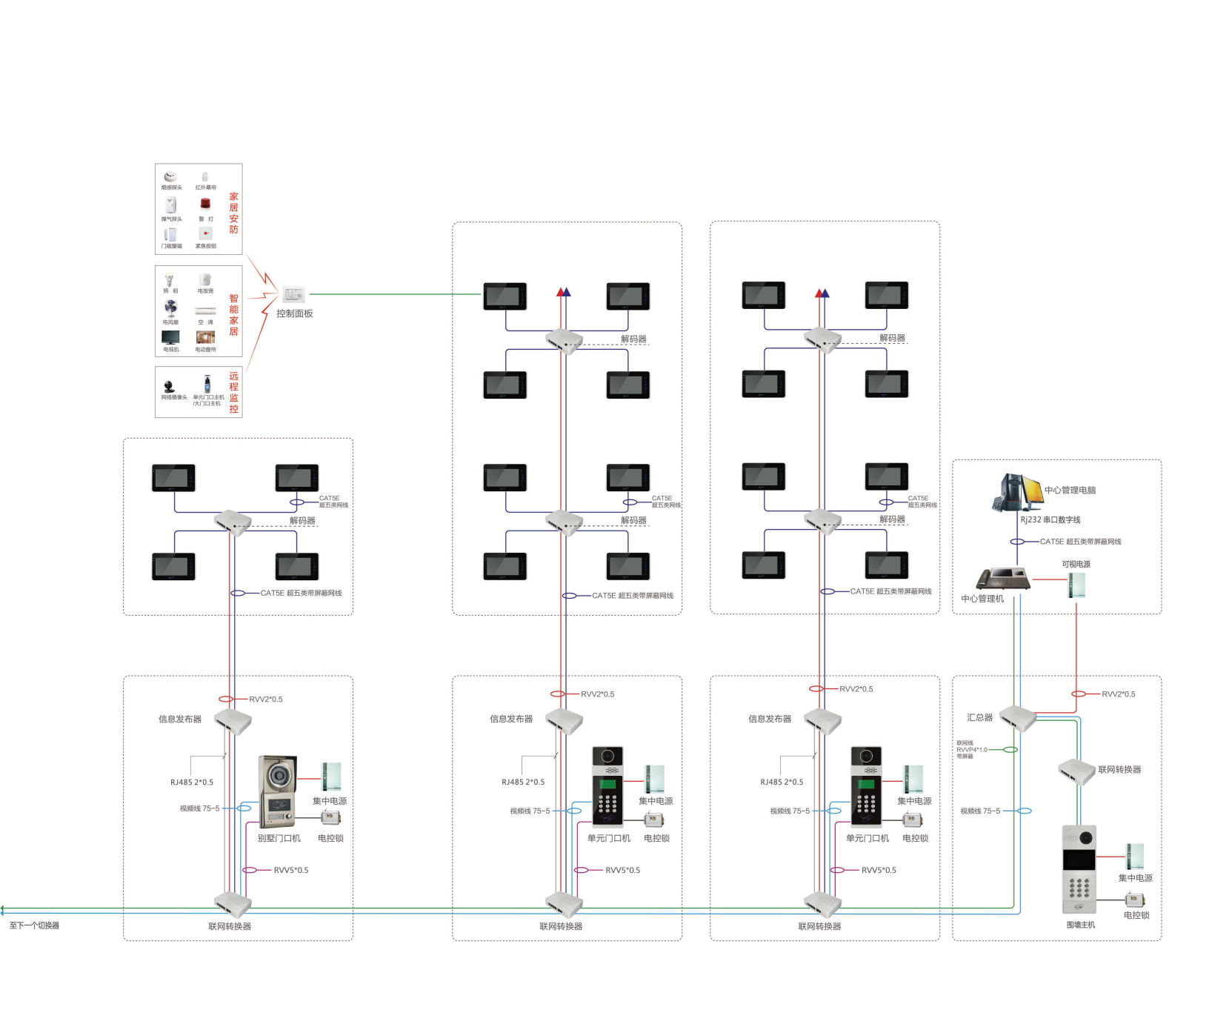
第六章 系统示意图

第七章 施工计划

建设单位书面通知进场后，应安排一项目负责人与我项目负责人共同配合，协调施工过程中的一些具体事宜。同时应安排一空置房间供进场工人放置工具及材料之用。

1、保证工期的措施
1）现场组织实行项目法管理，组织严密的项目管理班子，形成快速决策、指挥灵活的可靠管理系统；
2）重视图纸会审工作，同时在施工中，及时提前将施工图中的问题提出，避免设计方面影响到施工进度；
3）严格按施工进度计划组织施工，采用网络计控制工期，项目编制作业计划，做到以日保旬，以旬保月、以月保总工期。使施工既有预见性，又有短时期的计划调整，确保施工计划顺利实现。
4）及时提出材料、机具计划，并按计划或工程需要及时组织进场，同时加强机具的维修及保养工作，杜绝因材料、机具等情况影响工期的现象。
5）合理紧凑的安排施工计划，多方面同时施工，选用精兵强将，利用不影响住户正常生活的休息时间组织施工，提高工作效率，加快工程进度。
6）搞好安装、装饰的交叉配合。明确总、分包之间的责、权、利关系，同时加强施工现场的施工管理系统的组织领导，做到统一指挥、统一协调，以适应多变的客观条件。
7）甲方积极配合，尽可能的消除与施工相互干扰现象；工程进度款按时拔款，材料计划精心安排，保证工程正常施工。甲方应当及时提供必要的器具或协助，以免耽误工期。

2、质量保证体系
根据该工程确定的质量目标，采取以下措施予以保证质量目标的实现：
1）建立公司经理为首的质量监控体系。设置项目总工程师，严格实行技术交底制度，建立健全三检制度和工序交接检验制度。
2）根据项目施工的特点，落实技术管理、质量管理责任制。加强项目机构人员、岗位、责任的落实，对工程质量实施全面的控制。
3）严格按国家施工及验收规范、质量检验评定标准及有关规范规定对各分项工序进行质量检查和控制。
4）施工人员必须认真熟悉图纸，及早发现问题及时会同设计和有关单位研究解决，且工程变更必须有书面通知。
5）坚持三级技术交底制度，层层落实。特别是在各分项施工前，工长应向班级进行详细的技术交底，交底应包括技术要求、质量标准、施工方法、劳动力组合、机具使用等。
6）要坚持材料检验制度，不合格的材料、产品、半成品决不能使用。
7）隐蔽工程进行前，应会同甲方、监理、质检等单位经检查验收合格后方可施工，隐蔽验收记录应内容齐备、完善。
8）加强产品的保护工种，教育员工不仅爱护自己的产品，也要爱护其他施工单位的产品。

3、安全保证体系
1）建立以质安部为首的安全保证体系，以项目为中心，完善落实安全岗位责任制，按照“谁指挥谁负责，谁施工谁负责，谁操作谁负责”的原则，使岗位责任制落实到各层次、各部门、各班组及每个人。
2）班前进行安全活动，由班组工种安全员进行当日作业的安全交底，项目安全员进行安全巡视检查。
3）班组工种安全员随时检查作业的安全状况，发现事故隐患，立即整改。项目安全员每天组织一次检查，公司每六天组织一次检查。检查和整改建立文字记录。
4）严禁无证人员从事特种作业。坚持逐级进行技术交底的同时必须进行安全操作交底，逐条落实到班组个人，并经常进行检查监督，认真执行。坚持班前安全活动，并作好记录。

第八章 人员培训

为了使得甲方指定的有关人员能熟练修理和操作整个系统，保障系统在以后的良好运作，我公司免费为用户的操作和管理人员进行培训。培训地点可以在我方公司内，也可以在用户现场进行指导。我公司对用户的培训分为两种形式：
（1）、施工现场培训；
（2）、验收合格交付使用，用户使用培训。
施工现场培训：在施工过程中，我司派工程师负责现场施工，同时会邀请甲方管理人员到现场边施工边讲解；
用户使用培训：工程验收后，我公司派工程师对用户使用人员进行一周的用户使用培训。
培训内容：
①、系统工作原理；
②、系统硬件、软件组成及功能特点；
③、设备操作；
④、一些常规维护及故障处理。

第九章 售后服务

经过近十年的开发生产，我们已积累了丰富的专业技术的实践经验和弱电施工管理经验。
另一方面，希安科技有着多年的工作经验和优异的业绩、遍布全国的销售、服务网络、流畅的市场渠道及良好的企业形象。

售前服务
公司将设专门的客户服务人员负责对客户的相关咨询；
售前我们会为您提供相关的技术资料，如系统简介、系统使用说明书等等，并且给您做简要的介绍；
针对您工程的具体情况，我们提供必要的咨询服务，提供商品防盗理念方面的有关顾问服务；
凭借多年积累的技术和经验，我们将为您的系统配置、可行性 、经济效益分析提供有价值的建设性意见；
在了解客户的基础上，我们有专业的智能系统设计工程师会按照您的需求和情况设计一个方案。

售中服务
我们会根据工程情况，成立专门的项目组，负责整个项目工程，以便为客户提高质量的智能化工程；
在施工现场，我们会有专业的现场工程师现场监督工程的实施，以保证工程的每一个环节都能高质量地完成。

售后服务
针对高技术的系统工程，我们深知道售后服务好坏直接维系着企业的生命，之所以我们会重视工程的每一个环节；
定期对系统进行产品追踪、巡检及维护；
在系统正常运行之后，我们提供二年的免费维护，终身维护；
我们的工程师将经常与客户保持联系，了解系统的运行的情况，解答问题，并记录在案。
保证及时提供各类消耗、维修材料；
系统如有问题，可随时与我公司联系，维护工程师将会尽量给予解答；
如果我们的服务做的不够好！请直接与我们联系：24小时技术支持电话：18902416441
欢迎浏览希安科技网站：http://www.ranri.com
微信服务号：xiangroup


第十章 部分工程案例

上海市
上海市奉贤区光明万明花园
上海市奉贤区光明光伟小区
上海市奉贤区头桥派出所
上海市奉贤区西渡派出所
上海市奉贤区肖塘司法所
上海市金山区中心医院
广西省
南宁市区汽车销售总公司
南宁市广西测绘局
钦州市悉尼阳光花园
北流市世纪家园
柳州市华清园
贺州市钟山县金盘花园
桂林市灵川县古圩新城
陕西省
西安电业局
西安农业局家属院
西安警察院
西安友谊小区
西安电信小区
西安银行学校
蒲城县渭河家园
蒲城县鑫枫苑二期
铜川纺纱厂家属院
宝鸡法院
延安天燃气质检大楼
华阴市东方明城
华阴西北药厂生活区宅楼
广东省
河源市洪景花园
台山市六福山庄
阳山县地税局宿舍楼
阳山县地税生活小区
阳山县工商局生活小区
阳山县南方电网阳山供电局生活小区
清远市尚林生活小区
清远市骏豪雅苑
清远市荣威大厦
肇庆市高要金色豪苑
东莞市万江盈丰花园
南雄市城市花园
南雄市建设村
惠州市领尚时代
惠州市香槟时间
惠州龙城一号
广州市海珠区星海明珠
广州市温泉宾馆员工宿舍小区
佛山区南海区里水新天地广场
佛山市南海区小塘地税宿舍
佛山市南海区罗村怡佳名苑
佛山市南海区一德名苑
佛山市南海区小塘洛涛居
佛山市南海区小塘月明轩
佛山市南海区中南花园
佛山市顺德区龙江东汇尚都一期
佛山市顺德区龙江东汇尚都二期
佛山市朗晴花园
佛山市怡景花园
佛山市乐安怡乐花园
佛山市罗村地税宿舍
佛山海逸盛世雅居
茂名恒福世家
化州锦江花园
河源紫金怡和花园
湖北省
赤壁市金三角商业广场
公安县凤凰花园第一期
石首市龙腾商贸城
石首市乐君花园
松滋市二中教师家属楼
武昌市狮城公寓
武昌市惠誉花园
武昌市梅苑小区
汉口市新华豪庭
广水市水岸春天
武汉市商贸学院教师楼
孝感市大悟县隆盛花园
孝感市大悟县御庭园
孝感市大悟县城市家园
荆州市山水公寓
荆州市石首供电公司住宿区
荆州市公安县城紫荆花园
汉口市汉南小区
武汉市黄陂区公安宿舍楼
鄂州市葛宏花园
湖南省
永州市东安建材家居广场
邵阳市隆回县荣兴大厦楼盘
邵阳市隆回方大桂花城
邵阳市隆回县景江茗苑
邵阳市邵阳县电力局
岳阳市湘阴县嘉雅豪园
岳阳市华容县容祥花园
益阳市卧龙港小区
益阳市金鑫怡苑
益阳鸿福广场
益阳市世纪新庄
益阳市全丰小区
益阳市龙光桥小区
益阳市卫生防御站家属区
怀化市溪县城东大市场
怀化市怀化龙腾世家
怀化市辰溪县农贸市场
怀化市辰溪县龙腾雅苑
常德市长安西郡
怀化市怀电新苑
山东省
山东省济南市南全福小区
山东省聊城市张飞社区
山东省临清市桑梓园小区
山东省菏泽市义乌商品楼
山东省菏泽市锦绣花苑
山东省邹平市富东小区
山东区曲阜市吉祥苑小区
山东省曲阜市尼鲁山小区
山东无棣新苑小区
山东省威海市城南人家
山东威海市北海福地小区
威海市北海豪阔小区
威海市鑫都小区
山东省济南市君都小区
山东省平阴县安置房
山东莱芜外滩别墅小区
山东乐陵市铁营安置房
山东滨州绿都花庭
山东禹城裕华园
济南东红庙新区
山东省济南市南全福小区
山东省聊城市张飞社区
山东区临清市桑梓园小区
山东省菏泽市义乌商品楼
山东省菏泽市锦绣花苑
山东省邹平市富东小区
山东省曲阜市吉祥苑小区
山东省曲阜市尼鲁山小区
山东无棣新苑小区
山东省威海市城南人家
山东威海市北海福地小区
威海市北海豪阔小区
威海市鑫都小区
山东省济南市君都小区
山东省平阴县安置房
山东莱芜外滩别墅小区
山东乐陵市铁营安置房
临沂市御都新城
济南市田庄花园
济南市明珠西苑新居
济南市瀛园
潍坊市凌河拥翠园
德州市陵县康海城市花园
泰安市宁阳杜家村安置房
泰安市东平龙山花园
东营市北小区
荷泽市开发区商住楼
滨州市水苑华庭
滨州市滨州城二中宿舍
滨州市卫生局宿舍
滨州市国税局宿舍
滨州市外贸局宿舍
滨州市隆达宿舍
滨州市新庄小区
滨州市北海新区北海花园
滨州市无棣县天虹花苑
滨州市建设小区
滨州市邹平小胡小区
滨州市秦淮人家
滨州市北郝家园
滨州市春晓家园
滨州市彩虹佳苑
滨州市阳谷县福邻家园
滨州市惠民县公安局宿舍
滨州市惠民县龙池家园
滨州市惠民县国泰家园
滨州市惠民县军区干休所
滨州市惠民县上海花园
滨州市惠民县新城花园
滨州市惠民县城市艺墅
滨州市惠民县房管局
滨州市惠民县国税局
滨州市惠民县公安局宿舍
滨州市无棣县外贸局宿舍
滨州市无棣县经贸委宿舍
滨州市无棣县中医院
滨州市无棣县中心小学
安徽省
合肥市锦绣花园
安徽淮北市凯旋百年
安徽淮北御林雅苑
安徽淮北田园雅居
安徽淮北领尚春城
安徽繁昌凤峨泉景
安徽肥东和顺雅苑
天长市化肥厂安置小区
天长市南市区安置小区三期
天长市党校安置小区
河南省
河南郑州荣域福湾
河南郑州万丰慧城
河南郑州关虎屯新区
河南郑州公安局家属院
河南偃师和顺广场
河南周口太康水岸名家
河南周口鹿邑海景花园
河南周口西华富强华庭
河南漯河清华园
河南洛阳居业美丽家
河南洛阳亚威金樽世家
河南新乡水晶城
河南平顶山天湖苑小区
河南平顶山倾城小区
河南商丘木兰印象
邯郸融富中心
毫州翰林华府
砀山华迪时代广场
郑州荣域福湾
郑州万丰慧城
漯河市清华园一期
洛阳市居业美丽家
新乡市安康新城
周口市太康水岸名家一期
周口市水岸名家二期
周口市鹿邑海景花园三期
平顶山市天湖苑小区
平顶山市倾城小区
平顶山市天湖园区
周口市西华富强华庭
洛阳市孟津西苑小区
焦作市淇县湘江南岸花园三期
濮阳市台前绿苑东区
新乡市辉水晶城二期
平顶山市金誉花园
安徽明光新世纪花苑
河北省
石家庄正定盛华安一二期
石家庄正定金河国际
石家庄壹江城二期
石家庄润德天悦
石家庄金石小区
石家庄正定定福原
石家庄正定五里铺
石家庄栾城兴安花园
石家庄玉龙小区（西部枫景傲城）
石家庄正定上水屯
石家庄正定恒润小区
石家庄恒丰翠庭
石家庄文书苑
石家庄金色家园
石家庄开泰小区
石家庄赵县公安局
石家庄涞水天园小区
石家庄青苑技术监督局
邯郸天琴大厦
邯郸水榭花都
保定长瑞锦城
保定蔚府小区
保定东乡家园二期
保定易县水泵厂宿舍
沧州港城花园
贵州省
贵州百灵、尚品一号
贵州黔南州绿城、中央公园
贵阳息烽龙港馨苑
贵阳香榭枫林小区
贵阳丰泰居
贵阳金桥家园
都匀温泉山城
凯里丰球豪庭小区
遵义桐梓郡悦国际
遵义四中家属院
遵义沙河小区
遵义新华桥小区
遵义干休所集资楼
遵义中腾大厦
遵义成都军区房管局
遵义专区医院
铜仁青城花苑
铜仁范进山小区
铜仁乔泰逸花苑
铜仁共青路商住楼
黔南州绿城
山西
太原福海苑小区
太原福馨苑小区
高平盛世花园朔州慧明蓝堡
阳泉文华园
长治武乡县普慧小区
太原观庭
太原晋剧院商住一体楼
太原锦都苑二期
太原发改委
太原九院新区
晋城驿后社区
晋城永鸿煤矿住宿楼
晋城土产家属楼
云南省
泸西县阳光花园
水富现财富广场
师宗县北门街金溪苑
玉龙县墨香苑
楚雄罗马庄园半山米兰别墅
西双版纳9号公馆
重庆市
重庆万州区五桥交通花园
四川成都市滨河公园
重庆万州区五桥科委宿舍楼
重庆万州区金鼎花园
重庆九龙坡区龙泉园
重庆忠县自公生态花园
重庆忠县宾洲上城
重庆垫江县北城廊桥
重庆开县开州公馆
重庆垫江在水一方
重庆垫江县盛世年华
重庆忠县江淮御景江岸
垫江县盛世年华
忠县江淮御景江岸
江苏省
江苏宜兴市月阳苑
镇江市场中市聚福园
扬州市江都市大桥镇阳江花园
盐城市向阳家园
江苏盐城市银都花园
江苏盐城市阜宁东方人才公镇阳光花苑
张家港市锦丰镇似锦花园
张家港市南苑新村
张家港市暨阳新村
张家港市妙桥镇
张家港市城建新村
张家港市鹿苑小区
张家港市福前小区
张家港市乐江花苑
泰州市兴化市广润上海城
泰州市兴化兰悦家园
徐州徐工人才家园
常熟新景水岸小区
连云港市连岛旅游度假区连岛安置区
扬州江都福润花苑
镇江扬中市恒龙嘉园
扬中市油坊镇新发花苑
丹阳市学士苑小区
东台东城花苑
建湖区丰收城
盐城新隆花苑
建湖新螳螂花园
扬州滨江花城二期
徐州丰县翡翠城
镇江市扬中市人和居
南通市如皋世纪新村
南通江海花园
南通如皋林梓明珠花园
南通星湖花园
南通爱玛花园
江苏启东市彩虹家苑
甘肃省
甘肃嘉峪关花城.富力花园
兰州市新科时代
兰州市莱茵小镇
安宁区金水湾
兰州市金色家园
平凉市中天花园
平凉市崆峒区天丰小区
庆阳市西峰区兴隆家园
天水市恒顺江山苑
海南省
海口碧海云天海景花园小区
海口市骏发名宇小区
五指山市五指山避暑山庄
三亚市阅海观山.温泉度假村
辽宁省
抚顺麒麟苑
大连郡城家园
铁岭弘业丽城
丹东汇金佳园
阜新市贡园小区
阜新市慧御花园小区
沈阳芳洲园小区
沈阳银河岛小区
沈阳永利佳苑
沈阳富强小区
沈阳沈空老干部干修所住宅小区
大连市君临天下小区
大连市碧海新苑小区
大连市深蓝世纪城小区
大连市沈阳铁路局大连管段家属楼
大连市海湾新城一期
大连市营城子颐和5号
大连中瀛臻宝小区
大连市山城富贵园小区
吉林省
吉林省延吉市宏源小区
吉林省白城市金盛家园小区
长春沈铁东郡小区
长春沈铁盛华庭
长春沈铁新苑
长春沈铁北部湾
长春沈铁庆丰园
四平梨树兴旺家园
黑龙江省
哈尔滨香坊康复医院
哈尔滨道理三年暖房子工程
哈尔滨双城区航天家园
三进子财富家园
宝泉岭就逸园小区
鸡西地道小区
鸡西东山小区
鸡西上东国际
伊春名人公馆
伊春公园一号
双鸭山山水文案
兰西金座家园
海伦爱民小区
鸡西市西山小区
双鸭山市友谊华瑞园
双鸭山市山水华庭
伊春市名人水岸公馆
伊春市名人公署一号
鹤岗市龙福花园
鹤岗市梧桐和幸福小区舒心小区
哈尔滨市金河茗苑
哈尔滨市道理发行工程分单元
四川省
成都金帝小区
成都滨河花园
成都蜀风庭院云满庭
成都蒲江玫瑰园小区
成都蒲江东鼎城
绵阳监察局
绵阳芙蓉山庄
绵阳锦绣名苑
绵阳水木阳光
德阳东山雅舍
德阳玉湖轩
宜宾市财富中心
攀枝花阳光馨园
攀枝花花新区廉租房
攀枝花天娇名城
简阳天成国际
南充西华师范大学教师公寓
南充市九州茗苑
南充市嘉玉苑
南充市东都美金园
泸州市葫芦岛小区
泸州市钓鱼台小区
泸州市枫林丽景
四川绿洲花园
四川广汉土哈石油苑
内蒙古
呼和浩特清华园
土左旗金地雅苑
奈曼旗尚品雅郡
通辽美域华府
通辽开鲁广升德
通辽奈曼华天府地
通辽奈曼尚水域都
新疆
乌鲁木齐刚化小区
乌鲁木齐国税局小区
乌鲁木齐幸福花园小区
乌鲁木齐公路管理局客属院
乌鲁木齐东城米泉阳光花园小区
乌鲁木齐平安小区
乌鲁木齐市清泉小
库尔勒市世纪花园
库尔勒市万锦苑
新疆七坊家属苑
吐鲁番铜锣湾大厦
吐鲁番忠信购物广场
图木舒克市唐城御景苑
阜康市康宁花园区
博峰花园小区二期
昌吉公路管理局小区
阿勒泰公务员小区
哈密市路新大厦
哈密市公路花园小区
哈密市卓越花都
天津市
天津市大港区晨辉北里小区
天津市东丽北侧社区
天津市北辰区万科新城
天津市塘沽开发区捷达路大地中心
天津市河西区挂甲寺小区
天津市坻区馨和小区
天津市海淀区香山南路巨山家园
天津市西城月坛南街7号院

其它地区
绍兴市渔民小区
宁波市景泰家园
北辰区森林蓝岸公园

